**Конспект занятия по познавательному развитию**

**Путешествие по группе»**

**Для детей старшего дошкольного возраста.**

Вид деятельности: непосредственно-образовательная деятельность

Возраст детей: 5-6 лет

Интеграция образовательных областей: «Познавательное развитие», «Речевое развитие», «Физическое развитие», «Социально-коммуникативное развитие», «Художественно-эстетическое развитие»

Методы и приёмы:

словесный: беседа, объяснения, указания, вопросы воспитателя, похвала;

наглядный: план-карта, дидактические игры, пособия, карточки с замком и ключами;

игровой: сюрпризный момент, дидактические игры;

практический: самостоятельная деятельность детей при выполнении заданий.

Задачи:

Образовательные задачи:

Закреплять пространственное ориентирование: направление движения с помощью плана-маршрута, используя слова «вперед», «налево», «направо»; развивать зрительно-двигательную координацию;

Упражнять в умении раскодировать информацию, выявлять в объектах разнообразные свойства (цвет, форма, размер и толщина) с помощью блоков Дьенеша;

Подведение к пониманию отрицания свойств;

Продолжать знакомить детей с циклическим и разветвляющимся алгоритмом.

Развивающие задачи:

Развивать аналитику – синтетическую деятельность на основе метода исключения и умения выполнять классификацию геометрических фигур;

Способствовать формированию мыслительных операций, умению аргументировать свои высказывания;

Упражнять в выкладывании из счетных палочек различных геометрических фигур, развивать мелкую моторику пальцев рук.

Развивать психические процессы: слуховое и зрительное внимание, логическое мышление, воображение, сообразительность;

Развивать социальные навыки: умение работать индивидуально, в коллективе, договариваться, учитывать мнение партнера, оказывать взаимопомощь.

Воспитательные задачи:

Воспитывать умение действовать последовательно, в строгом соответствии с правилами;

Воспитывать личностные качества у каждого ребенка: познавательный интерес, любознательность, целеустремленность.

Материалы и оборудование: шкатулка, карта – план маршрута, карточки-задания, карточки с замком т ключами, дидактическое пособие «Логические блоки Дьенеша», счетные палочки.

Предварительная работа: чтение схемы пространства, занятия с детьми с использованием развивающих игр, «Блоки Дьенеша»,

работа по ориентированию в пространстве и на плоскости.

Ход НОД

I. Организационный момент.

Воспитатель обращает внимание детей на шкатулку, появившийся в группе. Предлагает открыть её и посмотреть, что же там внутри, но она не открывается.

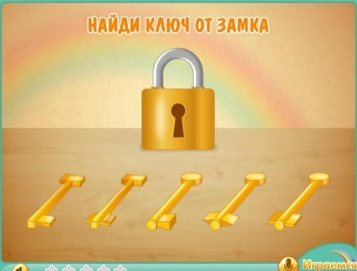Воспитатель: Ребята, смотрите, здесь есть карточки с замком и ключами. Надо подобрать ключ. Внимательно рассмотрите форму замочной скважины и подберите ключ к замку. (дети проводят линию от ключа к замку). Мы нашли ключ, давайте попробуем открыть шкатулку, Артем, открой её, посмотри, что в ней. (достает карту-схему группы).

II. Основная часть.

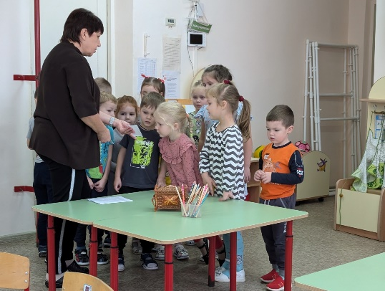Воспитатель: давайте её рассмотрим, что здесь изображено? (это карта группы). Как вы догадались? (объяснение детей). А что это за крестик, как вы думаете? (место, где мы находимся), стрелочка идет от крестика, куда? (дети приходят к выводу, что это путь, по которому надо идти).

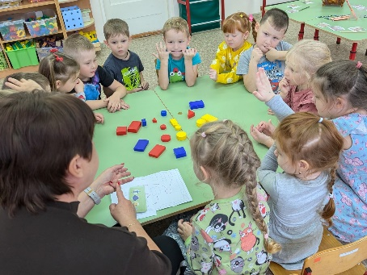Воспитатель: пойдем, куда указывает стрелка. (на столе лежат блоки Дьенеша, карточки, монетка). Что мы можем с ними делать? Да, поиграть, только мало фигур, с помощью карточек добавим фигуры.

Игра «Да нет-ка» Блоки Дьенеша

Цель — знакомить с циклическим и разветвляющимся алгоритмом.

Содержание. Выкладываем 8 логические блоков Дьенеша и, пока он не видит, под одним из них прячем «клад» (монетку, камешек, вырезанную картинку и т.п.). Ребенок задаёт наводящие вопросы, а можно отвечать только "да" или "нет": «Клад под синим блоком?» — «Нет», «Под красным?» — «Нет». Ребенок делает вывод, что клад под желтым блоком, и расспрашивает дальше про размер, форму и толщину. Затем "клад" прячет ребенок, а взрослый задает наводящие вопросы.

Воспитатель: Задание выполнено, мы можем двигаться дальше. Посмотрите на карту и скажите, в какую сторону нам идти? Как вы думаете? (Спросить ребёнка). Двигаемся дальше. Дети подходят к столу, на котором лежат счетные палочки.

Воспитатель: Для чего нужны счетные палочки? Вот следующее задание. Составьте прямоугольник. Верхняя и нижняя стороны, которого будут равны 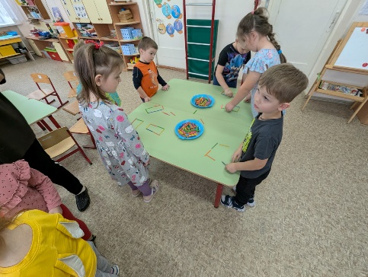2 палочкам, а левая и правая – одной. Составьте квадрат. Какие стороны у квадрата? Сколько углов у прямоугольника, у квадрата, а у круга?

Воспитатель: Молодцы, сделали все правильно, куда теперь надо идти? Двигаемся дальше.

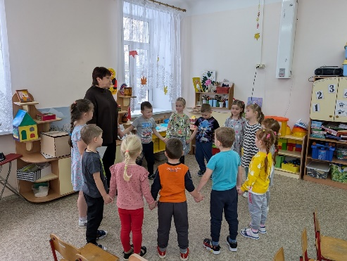Воспитатель: Что изображено на карте? (круг). Давайте встанем в круг и поиграем в игру «Отгадай друга». Ведущий загадывает ребенка – его нельзя называть. Его нужно описать через его соседей. Я начну, слушайте внимательно. (воспитатель загадывает кого то из детей, дети отгадывают, потом ведущим становится ребенок).

Воспитатель: здорово, хорошо загадывали детей. Куда теперь отправимся?

Дети идут по стрелке и находят подарки: лабиринты.

Воспитатель: Вот какие сюрпризы ждали нас в конце путешествия.

Подведение итогов.

- Ребята, что вы сегодня делали? Какие задания выполняли?

- Какое задание понравилось больше всего?

- Что показалось самым трудным?

Воспитатель поощряет детей, анализирует, как они справились с заданиями.

Воспитатель: Шапорева Е.В.